Actividades Sugeridas
OBJETIVO DE APRENDIZAJE OA_7 | DESCRIPCIÓN DE LA ACTIVIDADES
Resolver problemas rutinarios y no rutinarios en contextos cotidianos que incluyen dinero, seleccionando y utilizando la operación apropiada | 2.  Un grupo de excursionistas está en el punto A de la subida a la cumbre B y quiere bajar al refugio que se encuentra en el punto C del mapa que muestra el perfil de un cerro.  a ¿Cuántos metros de altura faltan para llegar a la cumbre?  b ¿Cuántos metros de altura en total deben superar para ir del punto A al refugio C?  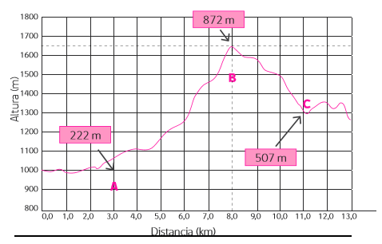  (Historia, Geografía y Ciencias Sociales) R

